令和８年度 阪神青い鳥学級北支部 宝塚教室（ご案内）
この学級は、視覚障がいのある方を対象に、日常生活をより豊かに送れるための工夫を学び、新たな活動・居場所づくりを発見する一助となるように３回の講座を開設するものです。皆様のご参加をお待ちしています。
１ 学習プログラム
回 | 開催日／会場 | 内容 | 時間
① | ９／２５（金）  ●中央公民館 | ➢ 受付  ➢ 開講式  ➢ 落語鑑賞 桂二豆氏 | 10:00～  10:30～10:40  10:40～11:50
① | ９／２５（金）  ●中央公民館 | ＊ 移動・昼食休憩  希望者はお弁当（申込時要予約） | 12:00～13:30
① | ９／２５（金）  ●中央公民館 | ➢ 中国茶体験 小林歩美氏  ➢ 解 散 | 13:30～14:50  15:00
② | １０／３０（金）  ●宝塚大劇場 | ➢ 受付  ➢ 開場  ➢ 宝塚歌劇鑑賞  ➢ 解 散 | 12:00～12:30  12:30～  13:00～16:00
③ | １１／１３(金)  ●中央公民館 | ➢ 受付  ➢ ダリア染め体験 岡田照代氏 | 10:00～  10:30～12:00
③ | １１／１３(金)  ●中央公民館 | ＊ 昼食休憩  希望者はお弁当（申込時要予約） | １2:00～13:30
③ | １１／１３(金)  ●中央公民館 | ➢ 音楽鑑賞 前川裕美氏  ➢ 閉講式  ➢ 解 散 | 13:30～14:30  14:30～  15:00

２ 会場
①・③ 宝塚市中央公民館
宝塚市末広町３－５３ TEL：０７９７－７３－６６００
② 宝塚大劇場（施設・公演に関するお問い合わせ）
宝塚市栄町１－１－５７ TEL：０５７０－００－５１００

３ 対象者 伊丹市・宝塚市・川西市・三田市・猪名川町在住の義務教育修了年齢以上の視覚に障がいがある方

４ 参加費 第1回 活動材料代 学級生1人1,000円
第2回 歌劇鑑賞代 １人3,500円（介助員同額）
第3回 活動材料代 学級生1人700円
＊弁当代…各８００円（飲み物付）
＊保険に関しては市で加入している行事保険を利用します。
＊参加費は、第１・３回参加時にお渡しください。
第２回の歌劇鑑賞については、事前に集金いたします。
５ 参加の際は、身体障害者手帳をご持参ください。
６ その他
① ３回目は、汚れてもいい服装で、汚れてもいいタオルを一枚持参のうえご参加ください。
② 車いすが必要な方は、申込用紙の車いす欄にチェックを入れてください。車いすの手配は各市町で行ないます。
③ 申込み後に参加できなくなった場合は、すぐに川西市の事務局へご連絡ください。お弁当代と活動材料代の実費負担が必要なものについてのキャンセルは①9月15日②9月15日③11月4日までに川西市の事務局へ連絡をお願いします。以降のキャンセルについては、費用の負担をお願いします。
④ マイクロバスは11月13日のみ使えます。
⑤ 集合場所や出発時間等は、事前に確認しお間違いのないようにお願いします。
⑥ 会場案内図は、別紙をご参照ください。
⑦ 学級の様子を写真や映像で記録させていただきます。個人が特定されないよう努めますが、兵庫県教育委員会への報告資料、県・国の会議や研修の資料、広報物への掲載候補として活用しますので、ご了承ください。撮影が難しい方については、川西市の事務局までお伝えください。
⑧ 当日の午前７時の時点で、伊丹市、宝塚市、川西市、猪名川町、三田市のいずれかで気象警報が発令されている時は、学級の開催を中止します。個別の連絡はいたしませんので、ご注意ください。
※宝塚歌劇鑑賞は、宝塚歌劇が公演を中止にしない限り、鑑賞代の払い戻しはできません。
⑨ ご不明な点等がありましたら、川西市の事務局へお問い合わせください。
７ 申込先 参加申込書に記入の上、川西市の事務局にご提出ください。

８ 主 催 阪神青い鳥学級北支部宝塚教室運営委員会、宝塚市教育委員会、兵庫県教育委員会

申 込 先

◎伊丹市に在住の方…アイ愛センター ＴＥＬ：０７２－７７２－０２２１
〒６６４－００１５ 伊丹市昆陽池２－１０ ＦＡＸ：０７２－７８０－２８９７
◎宝塚市に在住の方…宝塚市社会教育課 ＴＥＬ：０７９７－７７－２０２９
〒６６５－８６６５ 宝塚市東洋町１－１ ＦＡＸ：０７９７－７１－１８９１
◎川西市に在住の方…川西市生涯学習政策課 ＴＥＬ：０７２－７４０－１２４４
〒６６６－８５０１ 川西市中央町１２－１ ＦＡＸ：０７２－７５７－４８４４
◎三田市に在住の方…三田市文化スポーツ課 ＴＥＬ：０７９－５５９－５１４５
〒６６９－１５９５ 三田市三輪２－１－１ ＦＡＸ：０７９－５６３－１３６０
◎猪名川町に在住の方…猪名川町中央公民館 ＴＥＬ：０７２－７６６－８４３２
〒６６６－０２５７ 猪名川町白金１－７４－１６ ＦＡＸ：０７２－７６６－８３４５

会場案内
①・③宝塚市立中央公民館
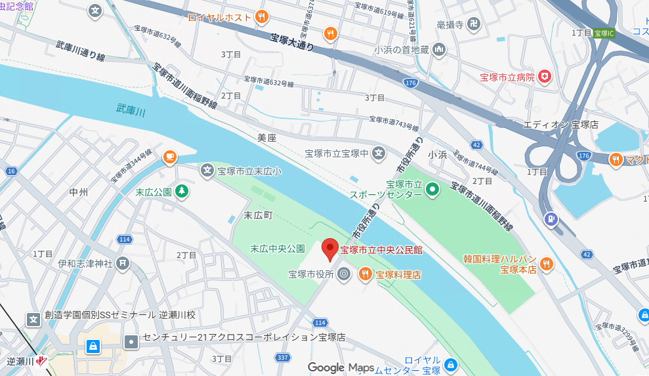

②宝塚大劇場
